**2025年北京联合大学第十五届数学建模竞赛题目**

（请先阅读“数学建模竞赛论文格式规范”）

**A题 数据中心电力-算力协同调度问题**

随着5G、物联网和生成式AI技术快速发展，全球算力需求呈现爆发式增长，高密度算力集群的全年运行导致能耗和碳排放量激增。作为人工智能时代的核心基础设施，数据中心面临严峻的能源挑战。在此背景下，应用绿色能源（如太阳能、风能、水能等）提供的电力（简称绿色电力），已成为解决数据中心能源问题的重要途径。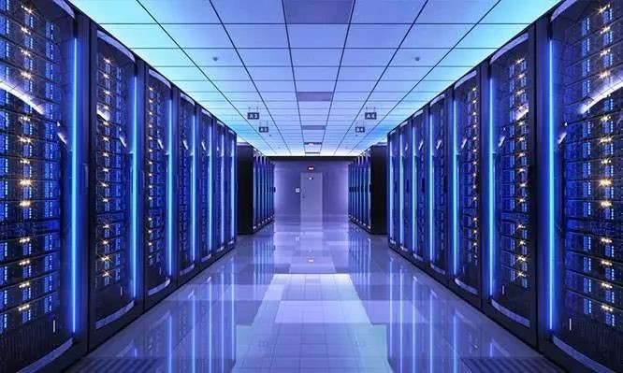

如何平衡数据中心电力供应与算力需求的压力，成为亟待解决的问题。特别是，在全球能源转型的过程中，如何有效地将绿色电力与传统电力结合使用，在电力供应不稳定的情况下，使计算任务的分配和调度既能够满足服务质量要求，又能最大化利用绿色电力，达到降低电力成本和碳排放的目标。

假设某数据中心电力供应存在传统电力和绿色电力两种类型。电价随着供需波动而变化，且绿色电力供应有上限（见附件1）。在电力供应中，优先考虑使用绿色电力，若绿色电力不足，则需要使用传统电力。该数据中心有多个计算任务，每个任务的优先级不同（分为高紧急、中紧急和低紧急的任务），不同时间段内有不同的算力需求（见附件2）。任务调度过程中，需要考虑不同任务的优先级，确保重要任务（高紧急任务）不会受到影响，而不重要的任务（如中紧急和低紧急任务）则可以根据电力供应情况适当延迟，要求每个任务从发布到完成不能超过24小时。每个服务器群组的计算能力有限，且每个群组的功耗在运行时是线性的，计算任务的进度与分配的电力和算力直接相关。

请建立数学模型，解决以下问题：

**问题1：**利用所给的数据，分析数据中心一天内每小时电力需求与电力（包括绿色电力和传统电力）供应的关系，给出基础调度方案，解决电力供需平衡问题。

**问题2：**根据经验，高紧急任务在其所属时间段内优先分配绿色电力，若绿色电力不足，按传统电价从低到高分配剩余电力需求；对中紧急任务，在绿色电力充足且电价低的时间段（如白天）优先调度；剩余任务延迟至电价低谷时段（如凌晨），达到优先级任务调度与绿色能源电力最大化的目标。按照上面描述的电力调度策略计算优化后的传统电力使用量及成本，并与问题1的结果进行对比。

**问题3**：以降低电力成本及碳排放为目标，建立数学模型，满足电力调度约束，为该数据中心电力调度提供更优的策略。

**问题4**：基于问题3建立的数学模型，对该模型进行鲁棒性分析，为数据中心电力调度提供策略建议。